CARPETA DE CIERRE DEL PROYECTO

Introducción
El cierre de un proyecto es la finalización del proceso proyectual y el momento de hacer el balance. Durante el cierre se reflexiona sobre los resultados obtenidos y, en especial, si se han alcanzado los objetivos previstos. Se dice que un proyecto ha finalizado desde el punto de vista técnico, cuando todas las actividades han sido completadas, o en el peor de los casos, que se haya agotado el tiempo para llevarlas a cabo; y desde el punto de vista administrativo, cuando ya no van a presentarse costos adicionales y/o se alcanzó el presupuesto del cliente (independientemente de que aún no se haya cobrado el trabajo).
El cierre certifica y oficializa que hemos cumplido con el alcance y los compromisos delante del cliente, lo que implica que ya no deberemos hacer nada más en relación a este proyecto, y que cualquier nueva solicitud será tratada como un nuevo proyecto. Por esto, también libera totalmente al equipo del proyecto, permitiéndoles comenzar en otros proyectos.
En esta instancia se entrega al cliente toda la documentación producida para que puedan evaluar el resultado del trabajo y reunir todo lo sucedido que pueda ser de importancia para proyectos futuros de la empresa; conteniendo la información de si se obtuvieron o no los resultados previstos, y en caso negativo, también dejar evidencia de las razones de ello.
La carpeta de cierre del trabajo de consultoría contendrá un Informe Ejecutivo, que en pocas palabras sirva para mostrar a los inversores, accionistas, directivos o cualquier otro interesado, los datos importantes del proyecto. Debe funcionar como una carta de presentación del equipo, del trabajo realizado, los resultados esperados y beneficios que percibirá el cliente en caso de ejecutarlo, buscando orientarlo hacia la aceptación. Además, resulta útil para que el auditorio lo tenga en sus manos al momento de asistir a la presentación pueda tomar notas o verificar datos que le resulten de interés. Por todo esto, es importante que el resumen ejecutivo no tenga más de 5 páginas, para asegurarnos que será leído y despertará el interés de los stakeholders.
La Presentación Final, un archivo de presentación atractivo y original que recopile todo el esfuerzo que ha realizado el equipo, con el objetivo de acompañar la exposición oral. Se debe valorar esta oportunidad como un posible punto de inflexión ya que, de ser exitosa su presentación, permitirá que el equipo de consultoría complete su primer con éxito, sean recomendados por su cliente a otros interesados y reconocidos por la competencia. Debe demostrar que conocen a su cliente, que comprenden su problemática y que tienen una solución para ofrecerle que mejorará su situación actual y acompañará su crecimiento futuro. Si bien con esta presentación finaliza el proyecto para el cual fueron convocados, este podría ser el comienzo de una relación con su cliente, por lo tanto, debe ser una presentación atractiva, completa y profesional.
A su vez, con el objetivo de propiciar la conservación de la documentación generada por los proyectos y facilitar su difusión, dejaremos registro de todos los entregables producto de las actividades que el equipo realizó durante el trabajo de campo. El material deberá estar indizado y organizado para que el cliente lo pueda recorrer interactivamente, permitiendo que cada rol dentro de la organización elija qué información explorar, en qué orden y cuándo. Llamaremos a este compendio el Archivo del Proyecto y buscamos que el mismo sea confeccionado en soporte digital para brindar mayor comodidad en la lectura, asegurar la custodia frente a la competencia y permitir su transmisión a los diferentes interesados para que puedan guardar y reutilizar la experiencia en otros proyectos futuros.
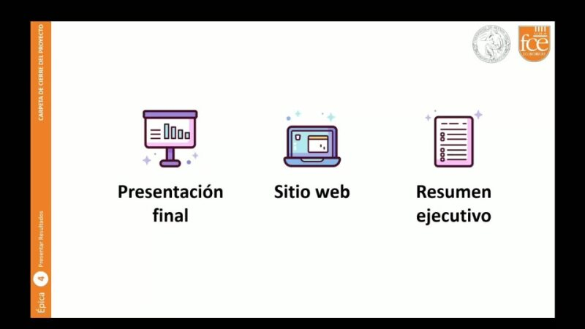
Video explicativo del template: APLSI - T12 - Cierre del proyecto

Artefactos Entregables
La carpeta de cierre se compone de los siguientes artefactos que documentarán el trabajo realizado:
- Presentación final: presentación de soporte que les permitirá mostrar el proyecto de manera resumida, concreta y gráfica (para exponer en 20’). La misma debe tener una estructura adecuada, debe estar organizada, practicada en equipo y debe ser atractiva para el espectador.
- Resumen ejecutivo: (5 páginas máximo) en la próxima sección se sugiere un índice de temas que contendrá el resumen.
- Archivo del proyecto: una página web, montada sobre la imagen de la consultora, que contenga todos los artefactos entregables de los diferentes templates del proyecto, organizados, con título y con elementos de navegación que permitan al lector recorrer las secciones según su interés, pudiendo siempre avanzar o volver al índice para elegir por dónde continuar.

Resumen Ejecutivo

Propósito
Para qué es el presente documento.

Destinatarios
A quién está dirigido el documento.

Presentación del equipo
Presentación de la consultora y los miembros que estuvieron trabajando en el proyecto.

Descripción de la problemática del cliente
Resumen de los problemas de la arquitectura actual y la visión de arquitectura destino. Brecha a cubrir.

Propuesta

Soluciones de software
Presentación del proyecto y la solución. Proveedores preseleccionados y comparación de cumplimiento de las soluciones respecto de los requerimientos globales planteados (presentar el RFP resumido - nivel 0).

Evaluación económica
Resumen económico de las propuestas relevadas. Presentar gráficos comparativos de las alternativas presentadas.

Análisis de la propuesta seleccionada
Justificación del proveedor seleccionado. Deberá contener además el análisis de brecha entre resultados esperados y obtenidos.

Stakeholders
Incluir a todos los actores que son impactados por la ejecución del Proyecto (stakeholders).

Implementación
Plan general de implementación de la solución recomendada (presupuesto, etapas y entregables).

Conclusiones
Conclusiones del equipo de proyecto y recomendaciones para el cliente.

